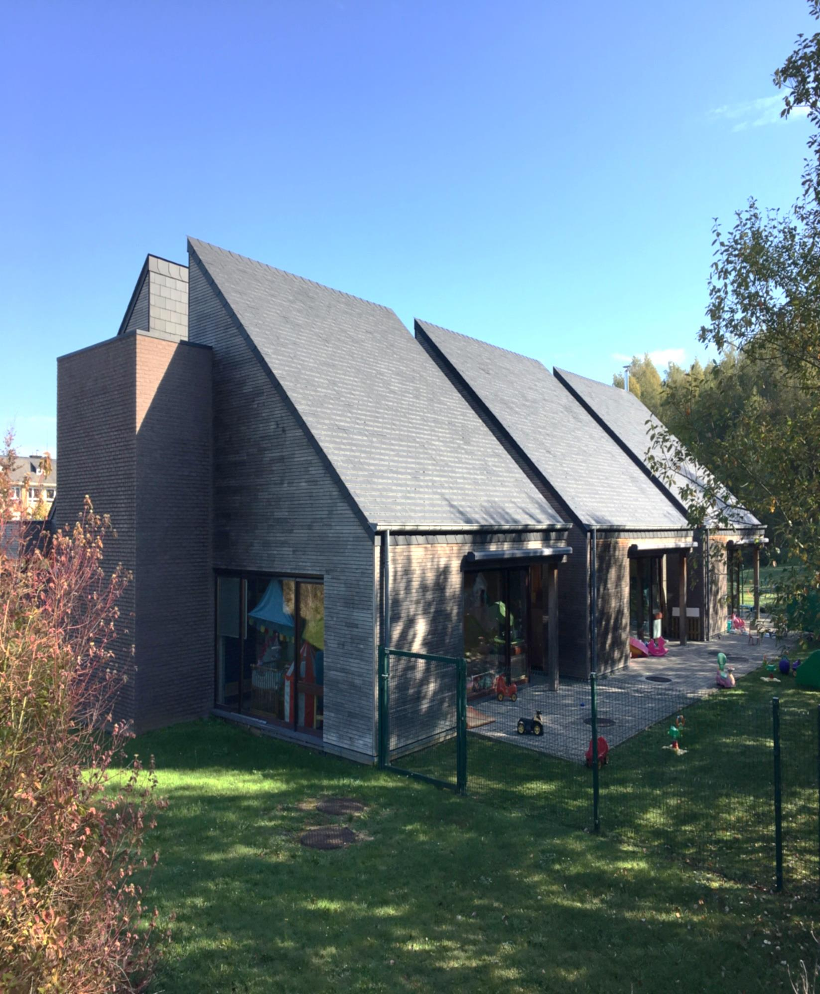

Projet d’Accueil des Pommes d’Amour

***« Les enfants, c’est fait pour grandir, pour s’en aller vers l’avenir, en laissant derrière eux des rires, pleins de rêves et de souvenirs »***

***Yves Duteil***

1. Introduction…………………………………………..
2. Présentation de la structure…………………..

* Notre équipe d’encadrement
* Nos missions
* Nos sections

1. Organisation…………………………………………..

* La 1ère rencontre
* Familiarisation d’entrée
* Déroulement d’une journée
* Familiarisation de passage

1. Idéologie et vision future…………………………
2. Coordonnées utiles………………………………….

## Introduction

Notre société donne, depuis peu, à la petite enfance la place qu’elle mérite. Aujourd’hui, *l’enfant est reconnu comme une personne à part entière* et non plus comme un être uniquement absorbé à satisfaire ses besoins d’être nourri et soigné. Cet enfant est un être de relation, mais encore fragile, qui a besoin de sécurité quel que soit son lieu de vie (milieu familial, lieu d’accueil).

Notre projet d’accueil actuel s’inscrit dans le respect du rythme, l’autonomie et les repères de l’enfant. Il nous semble essentiel, pour les parents, de laisser leur petit dans un environnement présentant toutes les garanties nécessaires pour se développer et s’épanouir harmonieusement.

C’est à cet effet que notre objectif principal est de tisser des liens entre l’espace familial et la crèche, de façon à ce que chacun existe dans cette relation et se sente entendu dans ses différentes attentes. Pratiquement, cela se traduit par les principes suivants :

* **Référence** : chaque enfant a un binôme « puéricultrices référentes » pour toute sa durée de séjour au sein de chaque section.
* **Continuité** : une cohérence existe entre les habitudes de la maison, le rythme de l’enfant et ce qui peut être mis en place au sein de notre collectivité.

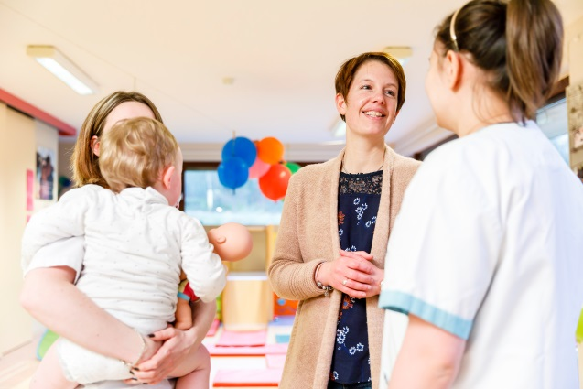

## Présentation de la structure

* ***L’équipe d’encadrement est composée de:***
* Une infirmière pédiatrique, responsable de la crèche.
* Une assistante sociale 3 jours/semaine.
* Une infirmière pour les consultations ONE, le vendredi.
* 19 puéricultrices.
* Une technicienne de surface.
* Une aide logistique.
* Un médecin généraliste assure la consultation de l’ONE 1x/mois.
* ***Quelles sont nos missions :***
* La responsable (infirmière pédiatrique) : Est sous l’autorité de la direction du CHU Dinant Godinne Namur.

Elle travaille en collaboration avec l’ONE (qui accompagne et contrôle) et avec l’équipe. Cette dernière assure la gestion quotidienne de la crèche et veille à une bonne qualité de vie de l’ensemble en restant à l’écoute de chacun dans ce milieu.

**Durant tout le séjour de votre enfant, la responsable de la crèche reste une personne clé pour les familles. Il n’y a pas de mauvaise question et il ne faut surtout pas attendre d’être en désaccord pour aborder les sujets qui peuvent être discutés pour le bien de l’enfant.**

* Les puéricultrices : Travaillent en équipe en favorisant la circulation des informations sur tout ce qui concerne les enfants dans un esprit de continuité et de sécurité (référence).

***Qu’est-ce qu’une puéricultrice au sein des Pommes d’Amour ?*** *« C’est une professionnelle qui écoute et observe les attitudes et comportements de l’enfant, qui répond au maximum à ses besoins, qui l’aide à grandir et à acquérir sa propre autonomie en respectant son rythme dans une relation sécurisante avec lui, de confiance avec ses parents et en cohérence avec toute l’équipe ».*

Secondée par une puéricultrice de relais en cas d’absence, **la puéricultrice de référence (pour 5 – 6 enfants) assure une sécurité affective pour votre enfant**, pendant son séjour à la crèche. Elle se met au niveau de l’enfant tant physiquement que psychologiquement pour les accompagner. Elles fonctionnent, dans notre crèche, régulièrement en binôme. Elles ont toutes les deux les mêmes rôles.

La référence n’est pas un choix d’une personne mais plutôt le choix d’une continuité qui peut donc être garantie en réduisant le nombre de figures d’attachement ou personnes qui prennent soin du bébé régulièrement. Le choix de la puéricultrice de référence ne s’établit pas sur des critères d’émotions ou de « feeling » mais plutôt sur des critères mesurables (horaire de l’enfant) afin de garantir un suivi le plus fluide possible.

* L’assistante sociale : Assure la gestion administrative des dossiers des familles, et est un soutien logistique dans l’utilisation d’APKids (horaire, absence, participation financière…). Elle est à l’écoute des besoins spécifiques.
* L’équipe des consultations ONE : L’infirmière est présente tous les vendredis. Cette dernière est aussi présente 1x/mois avec le médecin ONE et assurent la mission de médecine préventive par un examen médical, ainsi que par la réalisation des vaccins éventuels. Toute observation sera notée dans le « Carnet de l’Enfant ». Dès que le médecin constate un problème de santé, il oriente les parents vers leur médecin traitant ou autre pour assurer le suivi curatif. D’autres dépistages seront également organisés, tel que le dépistage visuel (2 fois par an). L’infirmière veille au respect des normes d’hygiène au sein de la collectivité.
* L’aide logistique : est présente dans la gestion des stocks alimentaires, ainsi que lors de la réalisation de repas adaptés et équilibrés pour vos enfants.
* Une technicienne de surface : Veille à garder les lieux en état de propreté, en respectant les règles d’hygiène, de façon à ce que les enfants soient accueillis dans un lieu agréable. Qu’ils puissent y évoluer en toute sécurité.

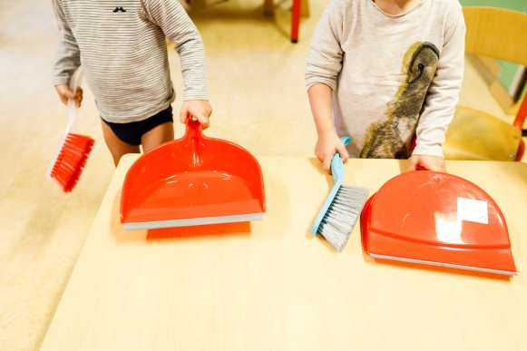Chaque semaine des réunions intersections sont organisées. Elles permettent de mettre à jour continuellement nos projets, de parler des enfants et de vos demandes éventuelles.

De plus, deux fois par an, au minimum, sont organisées des réunions avec l’ensemble de l’équipe.

Notre crèche a également un projet de formation continue et trois journées pédagogiques sont organisées par an (fermeture de la crèche).

Chaque membre de l’équipe agit selon ses compétences dans le respect de la fonction de chacun.

Tout le personnel est tenu de se plier aux règles d’hygiène imposées par la loi et la direction : hygiène corporelle, des jouets et matériel, des locaux.

* + - **Importance du secret professionnel :**Tant les puéricultrices que la responsable peuvent être amenées à être à votre écoute sur divers sujets. Ne sera partagée que l’information utile et avec les personnes concernées. Le critère de communication étant l’intérêt de l’enfant, en dehors de tout jugement.
* ***Nos sections :***

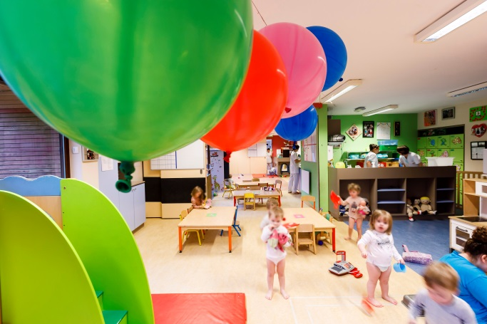Nous pouvons accueillir 42 enfants dont les âges s’échelonnent de 3 mois à 3 ans qui sont répartis en deux modules.

Les Lucioles de 3 à 18 mois. (+- Naissances de janvier à juin)

Les Ouistitis de 18 à 36 mois.

Les Papillons de 3 à 18 mois. (+- Naissance de juillet à décembre)

Les Aventuriers de 18 à 36 mois.

Le passage de sections se fait selon l’enfant, ce qui est décrit plus haut est théorique ; nous tenons compte de l’évolution de chacun et c’est seulement quand il nous semble que l’enfant est prêt que nous vous proposerons le changement. Néanmoins, chaque section s’adapte également aux besoins des enfants. Ce n’est pas à l’enfant à s’adapter à son nouvel environnement.

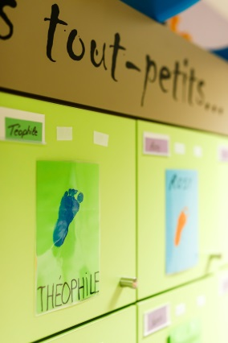*Chaque section comprend* :

* **Un espace d’accueil** réservé aux parents afin qu’ils puissent enlever le manteau de leur enfant, leur faire un dernier petit câlin et déposer ce dont l’enfant aura besoin durant la journée (« doudou », tétine, vêtements, changes, biberons…).
* **Un espace repas** réservé aux enfants, les plus petits seront nourris dans les bras des puéricultrices. Au fur et à mesure de leur évolution et de leur tonicité, leurs repas seront alors donnés soit dans un relax, soit dans une chaise haute.

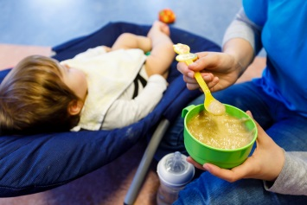Les plus grands pourront se mettre à table avec des petites chaises adaptées pour partager ces moments importants ensemble.

Les repas sont préparés avec des aliments de première qualité par une diététicienne du CHU selon les normes légales. Si l’enfant a un régime particulier et que la crèche ne peut le fournir celui-ci sera respecté mais devra exceptionnellement être fourni par les parents. Toute allergie et/ou intolérance alimentaire fera l’objet d’un certificat médical.

* **Un espace repos variant selon les sections :**

Pour les Lucioles et Papillons : dans lits à barreaux sont à leur disposition.

Pour les Ouistitis et Aventuriers : des lits à barreaux, des lits bas et hamacs sont à leur disposition.

* **Un espace « change » où** tout le nécessaire est à portée de mains afin d’assurer la sécurité des enfants et de pouvoir continuer la surveillance des autres bambins.

Il importe aussi de respecter le rythme de l’enfant dans l’apprentissage de la propreté car l’enjeu est important.

Pour les Aventuriers : Ceux-ci pourront utiliser un petit wc ou des petits pots.

* 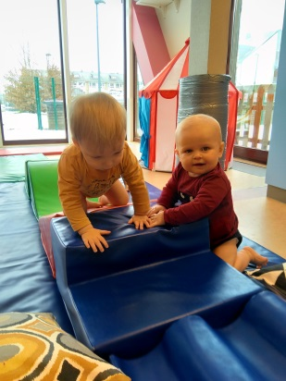**Un espace jeux où** les espaces de vie sont aménagés par les puéricultrices tout au long de la journée pour répondre aux besoins de découvertes des enfants.

Pour pouvoir les rassurer au maximum, nous avons mis en place une permanence du jeu.

De plus, des modules de psychomotricité adaptés aux différents âges sont prévus pour assouvir l’envie d’exploration des petits et des grands.

De 3 à 18 mois : (tapis, portiques, relax…)

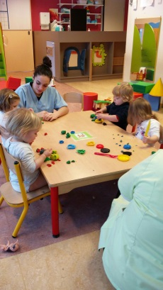 Par le jeu, l’enfant découvre son corps et son environnement.

Cela favorise son évolution psychomotrice et le développement de ses 5 sens. Pour ce faire, les petits sont installés sur le dos avec divers jeux adaptés à leur portée.

Les jeux d’éveil, sonores et d’exploration sensorielle stimulant les capacités et les progrès des enfants sont nombreux.

De 18 à 36 mois :

Jeux de construction, jeux stimulant la créativité, l’imitation, dînette, petit magasin, livres, camions, tracteurs, petits vélos.

Nous avons également divers CD pour susciter l’éveil musical des enfants.

Il leur est aussi proposé de participer à des activités de bricolage, dessins, peinture, plasticine…

* **Un espace « doux »**

S’isoler permet à l’enfant de se ressourcer, de rêver sans devoir « agir », de trouver un peu de tranquillité pour pouvoir partir de plus belle dans l’interaction avec les autres enfants par la suite.

* **Un espace extérieur qui est** privilégié un maximum et ce, qu’elle que soit la météo. Notre projet pédagogique est de favoriser le grand air ! Nous vous demandons donc d’habiller vos enfants dans la tenue la plus adéquate possible dès leur arrivée et de fournir selon les saisons les vêtements adaptés à la météo pour leur plus grand plaisir.

***« il n’y a pas de mauvais temps….que des mauvais vêtements ! »***

## Organisation

* ***La 1ère rencontre***

Elle aura lieu suite à une prise de rendez-vous pour l’inscription définitive de l’enfant. Cette rencontre étant primordiale, elle doit être planifiée pour assurer une plus grande disponibilité de la responsable de la crèche. Ceci afin de permettre un échange quant au choix de notre milieu d’accueil qui permet aussi d’instaurer un climat de confiance et d’ouverture.

Par la même occasion, les parents obtiendront le règlement d’ordre intérieur, le projet d’accueil et la P.F.P (participation financière des parents). Ils recevront aussi, une petite brochure à compléter concernant les habitudes de leur enfant.

Le personnel leur sera présenté, le fonctionnement de la crèche sera explicité et une visite des lieux terminera l’entrevue. Cette entrevue est réalisée après la naissance de l’enfant.

* ***La familiarisation d’entrée***

La familiarisation consiste en un temps de rencontre des différents protagonistes afin que chacun puisse préparer la séparation et exprimer ses craintes, ses espoirs, ses attentes, ses questions… Ceci afin de mieux connaître leurs habitudes de vie et ce qui est important pour chacun. Cette phase de familiarisation est **indispensable** pour l’adaptation, le confort et le bien-être de l’enfant, de ses parents, des autres enfants et de l’équipe.  
Cela donne aussi l’opportunité à chacun d’accueillir et de rencontrer ce nouveau venu.

Nous savons que toute première impression est essentielle pour le vécu de chacun, que cela donnera des couleurs claires et apaisantes au quotidien. Première phase d’un chemin qui s’ouvre devant nous, jalonné de défis, d’apprentissages et de réussite. L’enfant va prendre contact avec son nouvel environnement, en toute confiance grâce à la présence rassurante de ses parents.

Dans les deux semaines qui précèdent l’entrée définitive de l’enfant, nous organisons au *minimum cinq moments* de rencontre :

* + Lors de la première visite, un échange d’1 heure se fera avec la puéricultrice de référence afin d’apprendre à connaitre votre enfant.
  + La deuxième fois, vous resterez 1 heure avec votre enfant dans la section afin qu’il se familiarise avec les lieux, le bruit et les visages.
  + La troisième fois, vous aurez l’occasion de lui donner son repas.
  + La quatrième fois, votre enfant passera 1 heure sans vous dans la section.
  + La cinquième fois, vous pourrez l’y laisser une demi-journée (souvent de 10h30à 14h30).

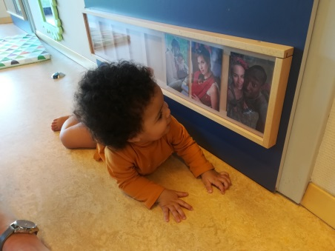C’est idéal pour l’intégration de votre enfant, que les choses se fassent progressivement mais bien sûr, tout ceci peut se négocier en étapes supplémentaires selon les besoins de vous ou de votre enfant.

*Pratiquement :*

* + Pour donner des repères à l’enfant, nous vous demandons d’apporter 2 **photos** de son environnement.
  + De plus, une farde vous sera remise dans la section des Lucioles ou Papillons qui accompagnera l’enfant afin d’y noter des remarques ou des questions qui se sont posées en journée. Vous pouvez y mettre aussi vos observations, remarques, souhaits.
  + Lors d’un **temps d’absence prolongé**, il sera important de donner des nouvelles de votre enfant. Ceci afin que les enfants et le personnel de la crèche soient informés, votre enfant ayant sa place propre dans cette petite communauté.
* ***Déroulement de la journée***
* **Accueil avant 08h30 :** afin de donner des repères au plus jeunes les Ouistitis seront accueillis chez les Lucioles et les Aventuriers seront accueillis chez les Papillons. Pour chacun, il s’agira de leur section d’accueil initial ou l’enfant avait ses repères entre 3 et 18 mois.
* **Départ après 17h00 :** dans le même ordre d’idée, le regroupement se fera de manière identique que les accueils avant 08h30.
* **A l’arrivée de l’enfant :** La personne l’amenant donnera des informations concernant ce qui s’est passé pour l’enfant depuis la veille (appétit, sommeil, réveil… tout renseignement utile pour le bon déroulement de l’accueil de l’enfant). C’est un moment important où « la responsabilité » change de mains, cela permet aux parents de partir tranquillisés à leurs propres occupations.
* **Au départ de l’enfant :** C’est la puéricultrice qui informe du vécu de la journée, les diverses réactions de l’enfant, les progrès réalisés, ses multiples observations. Temps de communication nécessaire et qui sera profitable à l’enfant.
* **Ces moments de séparation** se vivent différemment selon l’enfant, cela demande un temps d’adaptation, chaque enfant a son propre rythme, il sera dès lors important d’écouter et d’en parler avec vous afin que vous ne vous inquiétez pas de son comportement (ex : pleurs, indifférence, colère…). Il sera essentiel de respecter aussi un certain rituel rassurant pour chacun.
* **La puéricultrice référente** est responsable pour toutes les activités de la journée et après une absence, s’informe au fur et à mesure de son évolution. Elle définit et met en œuvre des rituels dans le déroulement de moments de vie (arrivée, soins, repas, retour). Elle veille à ce que ces rituels constituent des repères individualisés, fondés sur des signaux clairs et compréhensibles par l’enfant, elle veille à son bien-être. Pendant ces moments privilégiés, elle peut l’observer, l’écouter, le rassurer, l’éduquer, le consoler, répondre à ses besoins. Elle est là aussi pour l’aider à la résolution des petits conflits…

Lorsque l’enfant vit une émotion : joie, peur, colère, tristesse, la puéricultrice l’accompagne dans cette émotion en parlant avec lui, en lui permettant de mettre des mots sur ce qu’il ressent.

Mais c’est aussi pour vous, parents, une personne **ressource** à qui vous pouvez vous adresser en toute confiance. Bref, votre enfant est dans sa tête. Il peut créer un lien avec elle. Ceci est indispensable pour qu’il se sente en sécurité affective.

Nous vous proposons pendant la première année, une entrevue de bilan quant au vécu de votre enfant parmi nous, notre priorité étant une véritable collaboration entre vous et nous.

* ***Familiarisation de passage***

**Le passage** est le saut dans la section supérieure. Ce passage se fait en fonction de la maturité de votre enfant (son âge, son comportement, sa curiosité, son envie et besoin de nouvelles découvertes), et de son développement psychomoteur.

Pratiquement, le passage est discuté avec les parents. Un accompagnement de l’enfant (physique et verbal) est mis en place, ainsi qu’une communication importante dans la section (pour les grands quand ces derniers partent à l’école et quitte la crèche).

Un mois à l’avance, les passages sont déterminés en concertation par les puéricultrices respectives de chaque section et avalisée par la responsable. Vous êtes prévenus environ 3 semaines avant le passage effectif et vous recevez un carnet en lien avec la section suivante concernant les habitudes nouvelles ou à adapter (continuité), et le matériel qui sera nécessaire.

Vous serez invités à visiter la nouvelle section (en présence de votre enfant) afin de faire connaissance avec le nouveau binôme « référence » de votre enfant. Par la suite, 3 familiarisations minimum seront programmées afin de permettre à votre enfant de prendre de nouvelles marques et d’être accueilli dans les meilleures conditions.

**A la fin de son séjour Aux Pommes d’Amour :** Tout départ est aménagé en fonction des enfants. Idéalement, il ne doit pas être précipité mais bien préparé avec les parents et le personnel de la crèche. Le fait de quitter des visages et un univers devenus familier peut inquiéter enfant et parents. De plus, les autres enfants et le personnel doit aussi s’habituer à ne plus voir l’enfant au quotidien.

## Idéologie et vision future

Le milieu d’accueilveille à définir pour les enfants des règles de vie à l’égard des individus, des objets ainsi que de l’environnement, règles partagées par tous les adultes.

Il importe de les répéter aux enfants, patiemment, en situation, de leur expliquer ce qui est incontournable et ce qui est négociable.

**L’enfant au centre de notre attention…**

Afin que les enfants puissent aisément mettre en œuvre ces règles de vie, elles sont adaptées aux niveaux de développement et aux besoins des enfants.

Celles-ci doivent rester cohérentes. Les interdits doivent être très simples à mettre en œuvre, c’est-à-dire avoir des contenus qui peuvent être très rapidement intériorisés par les enfants.

L’équipe valorise les initiatives et les démarches que les enfants font vers leurs pairs. Elle permet aussi aux enfants d’évacuer des tensions intérieures dans les limites du respect du matériel et des autres personnes.

Chaque enfant est différent, unique, autonome, doté de compétences qui convient de laisser s’exprimer.

Nous veillerons à établir des liens de qualité avec l’enfant, qu’il puisse se développer à son rythme avec des moyens adaptés à son âge, en lui permettant de grandir dans un groupe de pairs, ce qui, déjà, le prépare à la socialisation.

L’enfant sera écouté et ses besoins seront pris en compte. Nous l’aiderons à prendre conscience de son identité, nous l’accompagnerons et lui permettrons d’exprimer ses émotions.

Nous sommes conscients de l’importance pour l’enfant de pouvoir faire lui-même ses propres expériences, nous encouragerons toute manifestation d’autonomie.

Cette liberté de mouvement apporte à l’enfant la possibilité d’exploration, de découvertes qui l’amènent à la connaissance de son corps, de ses compétences, de ses limites. Ces expériences tant positives que négatives aideront l’enfant à grandir et à évoluer pour arriver à une meilleure conscience de soi. C’est pour toutes ces raisons que nous sommes vigilantes à ce que l’enfant soit uniquement dans des positions qu’il a acquis uniquement de lui-même afin d’éviter le sentiment d’insécurité et de favoriser un bon développement neuro-psychomoteur.

**Respect des droits de l’enfant**

En plus de respecter les besoins, le rythme et le développement de l’enfant, notre crèche est sensible aux droits de l’enfant de manière générale.

En 1989, les responsables politiques se sont engagés à construire un monde digne des enfants : la [Convention relative aux droits de l’enfant](https://www.unicef.fr/sites/default/files/convention-des-droits-de-lenfant.pdf) a été adoptée à l’unanimité par l’Assemblée générale des Nations unies.  
Vu sur: <https://www.unicef.fr/dossier/convention-internationale-des-droits-de-lenfant>

La Convention comporte [54 articles](https://www.unicef.fr/article/comprendre-la-convention-relative-aux-droits-de-lenfant), énonçant que chaque enfant a :

* le droit d’avoir un nom, une nationalité, une identité
* le droit d’être soigné, protégé des maladies, d’avoir une alimentation suffisante et équilibrée
* le droit d’aller à l’école
* le droit d’être protégé de la violence, de la maltraitance et de toute forme d’abus et d’exploitation
* le droit d’être protégé contre toutes les formes de discrimination
* le droit de ne pas faire la guerre, ni la subir
* le droit d’avoir un refuge, d’être secouru, et d’avoir des conditions de vie décentes
* le droit de jouer et d’avoir des loisirs
* le droit à la liberté d’information, d’expression et de participation
* le droit d’avoir une famille, d’être entouré et aimé  
  Vu sur: <https://www.unicef.fr/dossier/convention-internationale-des-droits-de-lenfant>

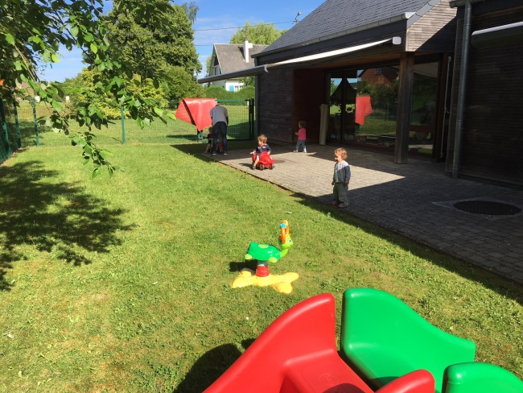***Notre projet pédagogique***

La crèche à l’avantage d’être implantée dans un cadre verdoyant offrant un espace extérieur de qualité dédié aux enfants. Les tendances de notre nouveau plan qualité sont d’optimiser ces espaces afin d’augmenter les bienfaits, notamment sur la santé des jeunes enfants, de passer régulièrement du temps à l’extérieur au contact d’un environnement bien pensé.

Le contact avec la nature stimule les sens, favorise la créativité et l’éveil, diminue les tensions collectives, invite à plus de tranquillité, favorise un meilleur endormissement, augmente la résistance immunitaire… et bien d’autres bienfaits encore.

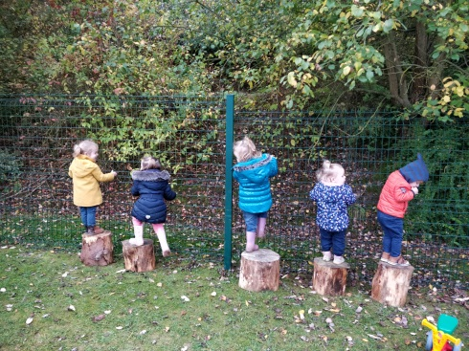La Société d’aujourd’hui change et évolue. Notre monde et notre environnement aussi. L’inquiétude du peuple face aux changements climatiques fait que l’on se pose de multiples questions sur aujourd’hui et demain.

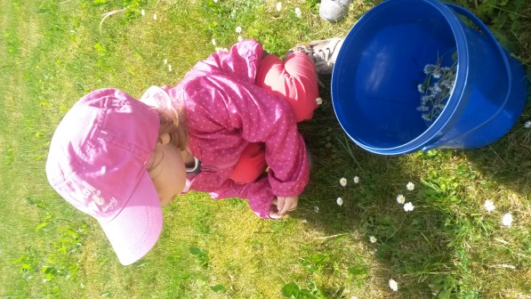Les enfants que l’on accueille maintenant seront les adultes du futur. Notre ambition, à petite échelle, est de les sensibiliser à la découverte du monde de dehors, à la richesse et la beauté de la nature en vue de respecter son environnement.

Notre projet pour ces prochaines années est donc d’optimiser au maximum notre environnement extérieur avec vos enfants. Des activités régulières seront proposées et vous pourrez les visualiser sur notre « panneau photo » à l’entrée de la crèche.

Nous aurons aussi besoin de votre aide pour y arriver ! Votre enfant devra être équipé en adéquation avec les saisons, nous aurons besoin de petites bottes, …. Nous aurons aussi besoin de vos retours sur le vécu de votre enfant à la crèche afin d’encourager les équipes à mettre en place des découvertes ludiques toujours plus innovante !

Une boite aux lettres est à votre disposition à l’entrée de la crèche. N’hésitez pas à nous faire part de vos idées, de vos remarques, de vos envies pour votre enfants et pourquoi pas de vos compétences ! Nous sommes toujours à l’écoute ☺

## Coordonnées utiles

***Les Pommes d’Amour***

Rue Pont d’Amour, 40-50 à 5500 Dinant

Agrément: 639.103.402

Renseignements et administrations:

*Valérie Ghys, cheffe de service (infirmière)*

Tel + 32 (0) 82 21 28 53

Fax + 32 (0) 82 21 28 25

[valerie.ghys@chuuclnamur.uclouvain.be](mailto:valerie.ghys@chuuclnamur.uclouvain.be)

*Marjorie CLIP, Assistante sociale*

Lundi, mardi et jeudi

Tel + 32 (0) 82 21 22 47

[marjorie.clip@chuuclnamur.uclouvain.be](mailto:marjorie.clip@chuuclnamur.uclouvain.be)

**Sections :**

Lucioles 082 21 28 21

Ouistitis 082 21 43 25

Papillons 082 21 28 78

Aventuriers 082 21 22 47